**封丘县启航包装有限公司年产300吨包装材料项目**

**竣工环境保护验收监测报告表**

建设单位：封丘县启航包装有限公司

编制单位：封丘县启航包装有限公司

2024年6月

建设单位：封丘县启航包装有限公司

法人代表：尚立彪

联系人：李广尚

联系方式：18790555555

地 址：新乡市封丘县工业三路与开发路交叉口石墨烯产业园6号车间

监测单位：山东尚水检测有限公司

法人代表：穆春盛

联系人：宋管印

联系方式：18336096020

编制单位：封丘县启航包装有限公司

法人代表：尚立彪

联系人：李广尚

联系方式：18790555555

地 址：新乡市封丘县工业三路与开发路交叉口石墨烯产业园6号车间

**表一**

|  |  |  |  |  |  |  |
| --- | --- | --- | --- | --- | --- | --- |
| 建设项目名称 | | 年产300吨包装材料项目 | | | | |
| 建设单位名称 | | 封丘县启航包装有限公司 | | | | |
| 建设项目性质 | | 新建√ 改扩建 技改 迁建 | | | | |
| 建设地点 | | 新乡市封丘县工业三路与开发路交叉口石墨烯产业园6号车间 | | | | |
| 主要产品名称 | | 包装材料 | | | | |
| 建设项目环评时间 | | 2024年03月 | 开工建设时间 | 2024年03月 | | |
| 调试时间 | | 2024年04月 | 验收现场检测时间 | 2024年04月09日~  2024年04月10日 | | |
| 环评报告表  审批部门 | | 新乡市生态环境局封丘分局 | 环评报告表  编制单位 | 河南冠众环境科技有限  公司 | | |
| 环保设施设计单位 | | / | 环保设施施工单位 | / | | |
| 投资总概算 | | 260万元 | 环保投资总概算 | 26万 | 比例 | 10% |
| 实际总概算 | | 260万元 | 环保投资 | 26万 | 比例 | 10% |
| 验收范围 | | 本项目主体工程、辅助工程、生产设备的实际建设情况和环保设施建设、运行及环保要求落实情况等。 | | | | |
| **项目由来：**  封丘县启航包装有限公司位于封丘县工业三路与开发路交叉口石墨烯产业园，投资260万元，建设年产300吨包装材料项目，占地3100m2。  2024年03月，河南冠众环境科技有限公司编制完成了“年产300吨包装材料项目”环境影响报告表，2024年03月15日，获得新乡市生态环境局封丘分局批复（封环告表〔2024〕03号）。  根据《建设项目竣工环境保护验收技术指南 污染影响类》和《建设项目竣工环境保护验收暂行办法》，封丘县启航包装有限公司按照国家有关规范要求，编制完成本项目的验收报告。 | | | | | | |
| **验收监测依据** | | （1）《中华人民共和国环境保护法》（2015.1.1）；  （2）《中华人民共和国环境影响评价法》（2018.12.29）；  （3）《中华人民共和国大气污染防治法》（2018.10.26）；  （4）《中华人民共和国水污染防治法》（2017.6.27）；  （5）《中华人民共和国固体废物污染环境防治法》(2020.9.1)；  （6）《中华人民共和国噪声污染防治法》（2022.6.5）；  （7）《国家危险废物名录》(2021版)；  （8）《危险废物贮存污染控制标准》（GB18597-2023）；  （9）《一般工业固体废物贮存、处置场污染控制标准》（GB18599-2020）；  （10） 《建设项目环境保护管理条例》（2017 国务院令 第682号）；  （11）《污染影响类建设项目重大变动清单》（环办环评函〔2020〕688号）；  （12）《建设项目竣工环境保护验收技术指南 污染影响类》（2018.5.16）；  （13）《建设项目竣工环境保护验收暂行办法》（2017.11.20）；  （14）《封丘县启航包装有限公司年产300吨包装材料项目环境影响报告表》（河南冠众环境科技有限公司，2024年03月）；  （15）新乡市生态环境局封丘分局关于《封丘县启航包装有限公司年产300吨包装材料项目环境影响报告表》告知承诺制申请的批复（封环告表〔2024〕03号）。 | | | | |
| **验收监测评价标准、标号、级别、限值** | **污染物排放标准：**  **表1 污染物排放控制标准一览表**   |  |  |  |  |  |  | | --- | --- | --- | --- | --- | --- | | **污染**  **类别** | **标准编号** | **标准名称** | **执行**  **级别** | **排放要求** | | | **污染因子** | **排放限值** | | 废气 | DB41/1956-2020 | 《印刷工业挥发性有机物排放标准》 | 表1 | 非甲烷  总烃 | 有组织：40mg/m3  排放速率：1.0kg/h  无组织：厂房外监控点处1h平均浓度值：6.0mg/m3  监控点处任意一次浓度值：20mg/m3 | | 《关于全省开展工业企业挥发性有机物专项治理工作中排放建议值的通知》（豫环攻坚办〔2017〕162号）排放标准 | | | 排放浓度：50mg/m3无组织排放浓度：2.0mg/m3  生产车间或生产设备的无组织排放监控点NMHC浓度低于4mg/m3 | | 《重污染天气重点行业应急减排措施制定技术指南（2020年修订版）》（环办大气函[2020]340）文包装印刷业  A级要求 | | | 有组织：20~30mg/m3  企业边界1h平均浓度低于6mg/m3；  去除率90% | | 废水 | 封丘县产业集聚区污水处理厂收水标准 | | | pH6-9，COD≤450mg/L，  NH3-N≤35mg/L，TN≤45mg/L，  SS≤230mg/L，TP≤5.5mg/L | | | GB8978  -1996 | 污水综合  排放标准 | 表4三级标准 | COD≤500mg/L，BOD5≤300mg/L，  SS≤400mg/L | | | 噪声 | GB12348  -2008 | 工业企业厂界环境噪声排放标准 | 表1  2类 | 等效连续  A声级 | 昼间：60dB(A)  夜间：50dB(A) | | 固废 | GB18599  -2020 | 《一般工业固体废物贮存和填埋污染控制标准》 | | | | | GB18597-  2023 | 《危险废物贮存污染控制标准》 | | | | | | | | | |

**表二**

|  |  |  |  |  |  |  |  |  |  |  |  |  |  |  |  |  |  |  |  |  |  |  |  |  |  |  |  |  |  |  |  |  |  |  |  |  |  |  |  |  |  |  |  |  |  |  |  |  |  |  |  |  |  |  |  |  |  |  |  |  |  |  |  |  |  |  |  |  |  |  |  |  |  |  |  |  |  |  |  |  |  |  |  |  |  |  |  |  |  |  |  |  |  |  |  |  |  |  |  |  |  |  |  |  |  |  |  |  |  |  |  |  |  |  |  |  |  |  |  |  |  |  |  |  |  |  |  |  |  |  |  |  |  |  |  |  |  |  |  |  |  |  |  |  |  |  |  |  |  |  |  |  |  |  |  |  |  |  |  |  |  |  |  |  |  |  |  |  |  |  |  |  |  |  |  |  |  |  |  |  |  |  |  |  |  |  |  |  |  |  |  |  |  |  |  |  |  |  |  |  |  |  |  |  |  |  |  |  |  |  |  |  |  |  |  |  |  |  |  |  |  |  |  |  |  |  |  |  |  |  |  |  |  |  |  |  |  |  |  |  |  |  |  |  |  |  |  |  |  |  |  |  |  |  |  |  |  |  |  |  |  |  |  |  |  |  |  |  |  |  |  |  |  |  |  |  |
| --- | --- | --- | --- | --- | --- | --- | --- | --- | --- | --- | --- | --- | --- | --- | --- | --- | --- | --- | --- | --- | --- | --- | --- | --- | --- | --- | --- | --- | --- | --- | --- | --- | --- | --- | --- | --- | --- | --- | --- | --- | --- | --- | --- | --- | --- | --- | --- | --- | --- | --- | --- | --- | --- | --- | --- | --- | --- | --- | --- | --- | --- | --- | --- | --- | --- | --- | --- | --- | --- | --- | --- | --- | --- | --- | --- | --- | --- | --- | --- | --- | --- | --- | --- | --- | --- | --- | --- | --- | --- | --- | --- | --- | --- | --- | --- | --- | --- | --- | --- | --- | --- | --- | --- | --- | --- | --- | --- | --- | --- | --- | --- | --- | --- | --- | --- | --- | --- | --- | --- | --- | --- | --- | --- | --- | --- | --- | --- | --- | --- | --- | --- | --- | --- | --- | --- | --- | --- | --- | --- | --- | --- | --- | --- | --- | --- | --- | --- | --- | --- | --- | --- | --- | --- | --- | --- | --- | --- | --- | --- | --- | --- | --- | --- | --- | --- | --- | --- | --- | --- | --- | --- | --- | --- | --- | --- | --- | --- | --- | --- | --- | --- | --- | --- | --- | --- | --- | --- | --- | --- | --- | --- | --- | --- | --- | --- | --- | --- | --- | --- | --- | --- | --- | --- | --- | --- | --- | --- | --- | --- | --- | --- | --- | --- | --- | --- | --- | --- | --- | --- | --- | --- | --- | --- | --- | --- | --- | --- | --- | --- | --- | --- | --- | --- | --- | --- | --- | --- | --- | --- | --- | --- | --- | --- | --- | --- | --- | --- | --- | --- | --- | --- | --- | --- | --- | --- | --- | --- | --- | --- | --- | --- | --- | --- | --- | --- | --- | --- | --- | --- | --- | --- | --- | --- | --- | --- | --- |
| **工程建设内容：**  **表2 本项目基本情况表**   |  |  |  |  | | --- | --- | --- | --- | | **序号** | **项 目** | **详细内容** | **备注** | | 1 | 项目名称 | 年产300吨包装材料项目 | / | | 2 | 建设单位 | 封丘县启航包装有限公司 | 地方私企 | | 3 | 建设性质 | 新建 | / | | 4 | 建设地点 | 新乡市封丘县工业三路与开发路交叉口石墨烯产业园6号车间 | 所在区域为工业用地 | | 5 | 占地面积 | 3100m2 | / | | 6 | 总 投 资 | 260万元 | 企业自筹 | | 7 | 劳动定员 | 15人 | / | | 8 | 工作制度 | 300d/a，1班/d，8h/班 | / |   **表3 本项目实际建设情况一览表**   |  |  |  |  |  |  | | --- | --- | --- | --- | --- | --- | | **项目类别** | **项目内容** | | **环评阶段计划建设内容** | **实际建设内容** | **变化**  **情况** | | 主体工程 | 生产车间 | | 建筑面积3100m2，1层，内部划分为办公室、仓库、制袋区、柔印区、覆膜区、印刷区等。 | 建筑面积3100m2，1层，内部划分为办公室、仓库、制袋区、覆膜区、熟化室、印刷区等。 | 不变 | | 辅助工程 | 办公区 | | 位于车间内部 | 位于车间内部 | 不变 | | 原料及成品仓库 | | 不变 | | 环保工程 | 废气 | 印刷、覆膜、熟化烘干、制袋、清洗 | 废气经收集后，采用活性炭吸附+脱附催化燃烧装置处理，通过1根15m高排气筒（P1）排放。 | 废气经收集后，采用活性炭吸附+脱附催化燃烧装置处理，通过1根15m高排气筒（P1）排放。 | 不变 | | 废水 | 生活污水 | 经化粪池处理后排入封丘县产业集聚区污水处理厂  进一步处理。 | 经化粪池处理后排入封丘  县产业集聚区污水处理厂  进一步处理。 | 不变 | | 固废 | 一般固废 | 新建一般固废暂存间1间（10m2），收集后定期外售。 | 新建一般固废暂存间1间（10m2），收集后定期外售。 | 不变 | | 危险废物 | 新建危险废物暂存间1间（10m2），定期委托有资质单位处置。 | 新建危险废物暂存间1间（10m2），定期委托有资质单位处置。 | | 噪声 | | 室内布置，基础减振，车间隔声，设备隔声与消声。 | 室内布置，基础减振，车间隔声，设备隔声与消声。 | | 公用工程 | 给水 | | 自来水 | 自来水 | / | | 排水 | | 雨污分流 | 雨污分流 | / | | 供电 | | 电网供电 | 电网供电 | / |   **表4 本项目主要设备情况一览表**   |  |  |  |  |  |  | | --- | --- | --- | --- | --- | --- | | **序号** | **设备名称** | **型号** | **计划投**  **入数量** | **实际建**  **设数量** | **变化情况** | | 1 | 印刷机 | 850/1050  型号 | 2台 | 2台 | 一致 | | 2 | 覆膜机 | / | 3台 | 2台 | 减少 | | 3 | 分切机 | GFTL-D | 2台 | 1台 | 减少 | | 4 | 制袋机 | RZD-400/600 | 20台 | 20台 | 一致 | | 5 | 柔印机 | / | 3台 | 0台 | 减少 | | 6 | 烘干机 | / | 0台 | 3台 | 增加 | | 7 | 检品机 | / | 1台 | 1台 | 一致 |   **表5 本项目环保设施环评、实际建设情况一览表**   | **污染因素** | **产污环节** | **环评阶段** | **实际建设** | **实际建设数量** | **变化情况** | | --- | --- | --- | --- | --- | --- | | 废气 | 印刷、覆膜、熟化烘干、制袋、清洗 | 废气经收集后，采用活性炭吸附+脱附催化燃烧装置处理，通过1根15m高排气筒（P1）排放。 | 废气经收集后，采用活性炭吸附+脱附催化燃烧装置处理，通过1根15m高排气筒（P1）排放。 | 1套 | 一致 | | 废水 | 生活污水 | 经化粪池处理后排入封丘县产业集聚区污水处理厂进一步处理。 | 经化粪池处理后排入封丘县产业集聚区污水处理厂进一步处理。 | 1个 | 一致 | | 固废 | 一般固废 | 新建一般固废暂存间1间（10m2），收集后定期  外售。 | 新建一般固废暂存间1间（10m2），收集后定期  外售。 | 1座 | 一致 | | 危险废物 | 新建危险废物暂存间1间（10m2），定期委托有资质单位处置。 | 新建危险废物暂存间1间（10m2），定期委托有资质单位处置。 | 1座 | 一致 | | 噪声 | 生产过程 | 室内布置，基础减振，车间隔声，设备隔声与消声。 | 室内布置，基础减振，车间隔声，设备隔声与消声。 | / | 一致 |   **表6 本项目产品方案环评、实际建设情况一览表**   |  |  |  |  |  | | --- | --- | --- | --- | --- | | **序号** | **产品** | **环评建设**  **规模（吨/年）** | **实际建设**  **规模（吨/年）** | **变化情况** | | 1 | 卷材 | 240 | 240 | 一致 | | 2 | 包装袋 | 30 | 30 | 一致 | | 3 | 纸塑袋 | 30 | 0 | 减少 | | 4 | 合计 | 300 | 270 | 减少 |   **原辅材料消耗及水平衡：**  **表7 本项目原辅材料及能源消耗情况一览表**   |  |  |  |  |  |  | | --- | --- | --- | --- | --- | --- | | **序号** | **名称** | **单位** | **计划**  **消耗量** | **实际**  **消耗量** | **变化情况** | | 1 | 塑料膜 | t/a | 285 | 270 | 一致 | | 2 | 透析纸 | t/a | 15 | 0 | 减少 | | 3 | 溶剂型油墨 | t/a | 1.4 | 1.4 | 一致 | | 4 | 油墨稀释剂 | t/a | 0.5 | 0.5 | 一致 | | 5 | 水性油墨 | t/a | 3.4 | 0.9 | 减少 | | 6 | 纯净水 | t/a | 2.04 | 0.54 | 减少 | | 7 | 水基型  胶粘剂 | t/a | 3 | 3 | 一致 | | 8 | 布料 | t/a | 0.1 | 0.1 | 一致 | | 9 | 清洗剂 | t/a | 0.15 | 0.15 | 一致 | | 10 | 水 | m3/a | 181.5 | 181.5 | 一致 | | 11 | 电 | kwh/a | 20万 | 20万 | 一致 |   **给排水：**  生活用水：本项目劳动定员15人，年生产天数300天，1天1班，1班8h，不在厂区食宿。根据《河南省地方标准-工业与城镇生活用水定额》（DB41/T385-2020）要求，不在厂区就餐的人员办公生活用水量以40L/（d•人）计，则本项目营运期职工办公生活用水量总计为0.6m3/d（180m3/a）。生活污水排放系数以0.8计，则本项目生活污水产生量为0.48m3/d（144m3/a）。经化粪池处理后排入封丘县产业集聚区污水处理厂。  配料用水：本项目水性油墨需要纯净水调配，水性油墨与纯净水比例为5：3，则配料外购纯净水用量为0.54m3/a，0.0018m3/d。  生产用水：本项目生产用水主要为水性油墨印刷辊轮清洗用水。本项目每天对印刷机辊轮进行清洗，根据项目单位提供资料，清洗水用量为5L/天，则营运期清洗用水量为1.5m3/a，清洗废水排污系数按90%计，则清洗废水排放量为1.35m3/a，作为危险废物进行处理。 本项目水平衡图见图1。   **图1 本项目水平衡图（m3/d）** **主要工艺流程及产物环节：** 本项目产品为卷材和包装袋，卷材生产工艺流程见图2，包装袋生产工艺流程见图3。  **图2 本项目卷材生产工艺流程及产污环节图**  工艺流程简述：  印刷：根据客户需求，本项目部分卷材需要进行印刷，印刷过程采用溶剂型油墨及水性油墨进行印刷。本项目卷材印刷采用凹印工艺，溶剂型油墨及水性油墨调配过程在车间内部调配间进行。调配好的油墨采用自吸泵通过管道向油墨槽内进行提供，项目采用多次连续印刷方式，每套版辊对应一套色系，先印刷一种色系，再进入下一版辊印刷另一种色系。印刷机上方自带烘干系统，采用电能加热，通过热风进行烘干，烘干废气通过管道排至废气处理系统。每台印刷机上方自带集气罩，印刷过程废气经集气罩收集排至废气处理系统。本项目溶剂型油墨印辊清洗过程使用棉布蘸取清洗剂对印辊进行擦拭清洗，废清洗剂和废棉布作为危险废物进行处置；水性油墨使用过程采用清水进行冲洗，清洗废水作为危险废物进行处置，印刷过程主要产生废气、噪声和固废。  覆膜：印刷后的塑料膜送至覆膜机，通过水基型胶粘剂在表面再粘附一层对应的原料塑料膜，采用电能加热，覆膜温度为55-85℃，该工序主要产生废气和噪声。  熟化烘干：覆膜后的产品送至熟化室，通过烘干机加热熟化，加热温度为40-50℃，每批产品烘干熟化时间为12h，该工序主要产生废气。  分切：熟化后的半成品再经分切机通过刀具常温进行切割加工，分切成符合规格的半成品，过分切后收卷即为成品；分切过程主要产生固废和噪声。  **图3 本项目包装袋生产工艺流程及产污环节图**  工艺流程简述：  印刷：根据客户需求，本项目部分卷材需要进行印刷，印刷过程采用溶剂型油墨及水性油墨进行印刷。本项目卷材印刷采用凹印工艺，溶剂型油墨及水性油墨调配过程在车间内部调配间进行。调配好的油墨采用自吸泵通过管道向油墨槽内进行提供，项目采用多次连续印刷方式，每套版辊对应一套色系，先印刷一种色系，再进入下一版辊印刷另一种色系。印刷机上方自带烘干系统，采用电能加热，通过热风进行烘干，烘干废气通过管道排至废气处理系统。每台印刷机上方自带集气罩，印刷过程废气经集气罩收集排至废气处理系统。本项目溶剂型油墨印辊清洗过程使用棉布蘸取清洗剂对印辊进行擦拭清洗，废清洗剂和废棉布作为危险废物进行处置；水性油墨使用过程采用清水进行冲洗，清洗废水作为危险废物进行处置，印刷过程主要产生废气、噪声和固废。  覆膜：印刷后的塑料膜送至覆膜机，通过水基型胶粘剂在表面再粘附一层对应的原料塑料膜，采用电能加热，覆膜温度为55-85℃，该工序主要产生废气和噪声。  熟化烘干：覆膜后的产品送至熟化室，通过烘干机加热熟化，加热温度为40-50℃，每批产品烘干熟化时间为12h，该工序主要产生废气。  分切、制袋：熟化后的半成品再经分切机通过刀具常温进行切割加工，分切成符合规格的半成品，然后再用制袋机将两片独立塑料薄膜的一边或多边快速熔融压合，从而得到成品。加热温度150~200℃，采用电加热，制袋后即为成品；分切过程主要产生固废和噪声，制袋过程主要产生废气和噪声。  检验：制袋后的半成品需用检品机进行检验，检验合格即为成品。  **项目变动情况说明**  对照《封丘县启航包装有限公司年产300吨包装材料项目环境影响报告表》及封丘县环境保护局关于《封丘县启航包装有限公司年产300吨包装材料项目环境影响报告表》告知承诺制审批申请的批复。  生产车间：本项目环评批复使用新乡市封丘县工业三路与开发路交叉口石墨烯产业园6号车间，车间共1层，建筑面积3100m2。实际建成后使用生产车间面积/位置未发生变化。  产品方案：本项目不再生产纸塑袋。  原辅材料：本项目不再生产纸塑袋，故相应原辅材料进行减少。  生产工艺：本项目实际建设中新增熟化烘干工序，在熟化室内通过烘干机对覆膜后的产品进行烘干熟化。  生产设备：本项目不再生产纸塑袋，故相应生产仪器进行减少；本项目实际生产过程中需对覆膜后的产品在熟化室内进行烘干熟化，故增加3台烘干机。  废气排放：本项目新增的熟化烘干工序会产生废气，熟化室内密闭，烘干产生的废气通过抽风收集入管道处理后排放。由于原辅材料用量不变，此工序并不会额外产生污染物排放量，故污染物排放量未发生变化。  根据《污染影响类建设项目重大变动清单》（试行）可知：  性质：1.建设项目开发、使用功能发生变化的。  规模：2.生产、处置或储存能力增大30%及以上的；  3.生产、处置或储存能力增大，导致废水第一类污染物排放量增加的；  4.位于环境质量不达标区的建设项目生产、处置或储存能力增大，导致相应污染物排放量增加的（细颗粒物不达标区，相应污染物为二氧化硫、氮氧化物、可吸入颗粒物、挥发性有机物；臭氧不达标区，相应污染物为氮氧化物、挥发性有机物；其他大气、水污染物因子不达标区，相应污染物为超标污染因子）；位于达标区的建设项目生产、处置或储存能力增大，导致污染物排放量增加10%及以上的。  地点：  5.重新选址；在原厂址附近调整（包括总平面布置变化）导致环境防护距离范围变化且新增敏感点的。  生产工艺：6.新增产品品种或生产工艺（含主要生产装置、设备及配套设施）、主要原辅材料、燃料变化，导致以下情形之一：  　　（1）新增排放污染物种类的（毒性、挥发性降低的除外）；  　　（2）位于环境质量不达标区的建设项目相应污染物排放量增加的；  　　（3）废水第一类污染物排放量增加的；  　　（4）其他污染物排放量增加10%及以上的。  　　7.物料运输、装卸、贮存方式变化，导致大气污染物无组织排放量增加10%及以上的。  环境保护措施：8.废气、废水污染防治措施变化，导致第6条中所列情形之一（废气无组织排放改为有组织排放、污染防治措施强化或改进的除外）或大气污染物无组织排放量增加10%及以上的；  9.新增废水直接排放口；废水由间接排放改为直接排放；废水直接排放口位置变化，导致不利环境影响加重的；  10.新增废气主要排放口（废气无组织排放改为有组织排放的除外）；主要排放口排气筒高度降低10%及以上的；  11.噪声、土壤或地下水污染防治措施变化，导致不利环境影响加重的；  12.固体废物利用处置方式由委托外单位利用处置改为自行利用处置的（自行利用处置设施单独开展环境影响评价的除外）；固体废物自行处置方式变化，导致不利环境影响加重的；  13.事故废水暂存能力或拦截设施变化，导致环境风险防范能力弱化或降低的。  本项目实际建设过程生产车间面积及位置未发生变化，平面布置发生变化；不再生产纸塑袋，相应生产设备、原辅材料进行减少，生产工艺新增了熟化烘干工序，产生的废气经密闭抽风装置收集处理后排放，由于原辅材料总量未发生变化，故新增工序未导致污染物排放量增加，生活污水经化粪池处理后排入封丘县产业聚集区污水处理厂进一步处理，生产废水经收集后用作为危险废物处置，不涉及生产、处置或储存能力增大30%及以上，不涉及污染物排放量增加，不涉及环境防护距离范围变化且新增敏感点，无新增废气排放口，噪声、土壤或地下水污染防治措施未发生变化，固体废物利用处置方式未发生改变，事故废水暂存能力或拦截设施未发生变化，综上所示，本项目不属于《污染影响类建设项目重大变动清单》（试行）中所列情形，不属于重大变动，满足《污染影响类建设项目重大变动清单》（环办环评函〔2020〕688号）、《环境影响评价法》及《建设项目环境保护管理条例》有关规定，可纳入竣工环境保护验收管理。 |

**表三**

|  |  |  |  |  |  |  |  |  |  |  |  |  |  |  |  |  |  |  |  |  |  |  |  |  |  |  |  |  |  |  |  |  |  |  |  |  |  |  |  |  |  |  |  |  |  |  |  |  |  |  |  |  |  |  |  |  |  |  |  |  |  |  |  |  |  |  |  |  |  |
| --- | --- | --- | --- | --- | --- | --- | --- | --- | --- | --- | --- | --- | --- | --- | --- | --- | --- | --- | --- | --- | --- | --- | --- | --- | --- | --- | --- | --- | --- | --- | --- | --- | --- | --- | --- | --- | --- | --- | --- | --- | --- | --- | --- | --- | --- | --- | --- | --- | --- | --- | --- | --- | --- | --- | --- | --- | --- | --- | --- | --- | --- | --- | --- | --- | --- | --- | --- | --- | --- |
| **主要污染源、污染物处理和排放：**  **1、废气**  本项目的废气来源主要为生产过程产生的废气，详见下表。  **表8 本项目废气污染物情况一览表**   |  |  |  |  | | --- | --- | --- | --- | | **来源** | **污染物种类** | **治理措施** | **排放方式** | | 印刷、覆膜、熟化烘干、制袋、清洗 | 非甲烷总烃 | 废气经收集后，采用活性炭吸附+脱附催化燃烧装置处理，通过1根15m高排气筒（P1）排放。 | 有组织排放 | | 无组织废气 | 非甲烷总烃 | / | 无组织排放 |   **2、废水**  本项目运营期的废水主要为生产废水和员工生活污水。  本项目生产废水产生量为1.35t/a，作为危险废物进行处理。生活废水排放量为144/a，经化粪池处理后排入封丘县产业集聚区污水处理厂。 3、噪声 本项目生产过程主要噪声源为印刷机、分切机等运行时产生的机械噪声。本项目高噪声设备源强在75～90dB(A)。通过厂房隔声等减振降噪措施后，可衰减约20dB(A)~30dB(A)。  **表9 主要产噪设备及源强表**   | **序号** | **声源名称** | **措施** | **声级** | **经基础减震、建筑隔声** | | --- | --- | --- | --- | --- | | 1 | 印刷机 | 隔声、减振 | 80 | 50 | | 2 | 覆膜机 | 85 | 55 | | 3 | 分切机 | 75 | 45 | | 4 | 制袋机 | 90 | 60 |   **4、固体废物**  本项目生产过程运营期固体废物及处理方式见下表。  **表10 本项目一期实施后固体废物产生情况一览表**   |  |  |  |  |  | | --- | --- | --- | --- | --- | | **类 型** | **废物名称** | **产生工段** | **产生量(t/a)** | **处理处置方式及去向** | | 一般固废 | 边角废料 | 生产过程 | 0.1 | 新建一般废物暂存间暂存后，  定期出售 | | 不合格产品 | 0.1 | | 废催化剂 | 废气处理设施 | 0.05 | | 生活垃圾 | 员工生活 | 2.25 | 定期交由环卫部门清运 | | 危险废物 | 废活性炭 | 废气治理设施 | 0.58 | 新建危险废物暂存间暂存后，  定期交由有相应危废处理资质的单位进行处理 | | 废清洗剂 | 清洗工序 | 0.15 | | 废清洗液 | 1.35 | | 废原料  包装桶 | 原料使用 | 0.19 | | 废棉布及  手套 | 清理工序 | 0.1 | |

**表四**

|  |
| --- |
| **建设项目环境影响报告表主要结论及审批部门审批决定：**  **1、环境影响报告表主要结论**  （1）废气：本项目营运期调配、印刷、清洗、覆膜、熟化烘干、制袋过程中产生的废气经集气装置收集后引至1套活性炭吸附装置+催化燃烧脱附装置+15m高排气筒（P1）排放。本项目营运期废气经采用报告中提出的收集和治理措施后，可实现稳定达标排放，对周边大气环境质量影响较小。  （2）废水：本项目营运期产生的废水经处理后通过厂区总排口排入封丘县产业聚集区污水处理厂进一步处理，废水水质可满足《污水综合排放标准》（GB8978-1996）表4三级标准以及封丘县产业聚集区污水处理厂进水水质要求。综上所述，本项目营运期生活污水排放对周边地表水环境质量影响较小。  （3）噪声：本项目噪声源经隔声降噪、基础减震措施后可达标排放，对区域环境基本无影响。  （4）固体废物：本项目一般固废经收集后，暂存于新建的一般固废暂存间，定期外售；生活垃圾定期交由环卫部门定期清运；危险废物经收集后，暂存于新建的危险废物暂存间，定期委托有资质单位处置。本项目固废对周围环境影响较小。  **2、审批部门审批决定**  你单位（统一社会信用代码：91410727MA9N4JDF32)上报的由河南冠众环境科技有限公司环评工程师宋立芳（信用编号：BH029441)主持编制完成的《封丘县启航包装有限公司年产300吨包装材料项目环境影响报告表》（以下简称《报告表》）已收悉，该项目环评审批事项已在新乡市生态环境局网站公示期满。根据《中华人民共和国环境保护法》、《中华人民共和国行政许可法》、《中华人民共和国环境影响评价法》、《建设项目环境保护管理条例》等法律法规规定，依据你公司及环评文件编制单位的承诺，经我局党组会研究，原则同意你公司按照《环境影响报告表》所列项目的性质、规模、地点、采用的生产工艺和环境保护对策、措施进行项目建设。  你公司应全面落实《环境影响报告表》提出的各项环境保护措施，各项环境保护设施与主体工程同时设计、同时施工、同时投入使用，确保各项污染物达标排放，并满足总量控制要求。该批复有效期为5年，如该项目逾期方开工建设，其环境影响报告书（表）应报我局重新审核。在项目投产前，落实污染物排放总量指标来源，并作为申报排污许可证的条件。按照规定及时进行竣工环境保护验收。 |

**表五**

|  |  |  |  |  |  |  |  |  |  |  |  |  |  |  |  |  |  |  |  |  |  |  |  |  |  |  |  |  |  |  |  |  |  |  |  |  |  |  |  |  |  |  |  |  |  |  |  |  |  |  |  |  |  |  |  |  |  |  |  |  |  |  |  |  |  |  |  |  |  |  |
| --- | --- | --- | --- | --- | --- | --- | --- | --- | --- | --- | --- | --- | --- | --- | --- | --- | --- | --- | --- | --- | --- | --- | --- | --- | --- | --- | --- | --- | --- | --- | --- | --- | --- | --- | --- | --- | --- | --- | --- | --- | --- | --- | --- | --- | --- | --- | --- | --- | --- | --- | --- | --- | --- | --- | --- | --- | --- | --- | --- | --- | --- | --- | --- | --- | --- | --- | --- | --- | --- | --- |
| 验收监测质量保证及质量控制：1、质量保证及质量控制 本次验收监测委托山东尚水检测有限公司进行。  山东尚水检测有限公司具备检测机构资质认定证书，见附件。  检测人员：参加检测人员均经过部门组织的培训、考试合格持证上岗。 2、气体监测分析过程中的质量保证和质量控制 （1）在生产及环保设施运行正常情况下进行监测，按照国家生态环境部颁发的《环境监测质量保证管理规定》（暂行）实施全过程的质量保证。合理布设监测点位，保证各监测点位布设的科学性和可比性。按照国家有关规定、监测技术规范和有关质量控制手册进行。检测仪器在检定有效期内，采样过程中采集平行样。采样前后进行校准校核保证仪器的稳定性。  （2）监测过程中使用的分析测试方法，选择目前适用的国家和行业标准分析方法、技术规范、国家生态环境部推荐的统一分析方法或试行分析方法以及有关规定等。所有监测仪器经计量部门鉴定合格并在有效期内。分析过程中进行平行样和质控样等质量控制措施。  （3）监测数据严格执行三级审核制度。 3、噪声监测分析过程中的质量保证和质量控制 声级计使用前后进行校准，其示值偏差符合监测技术规范要求（ΔL≤0.5dB(A)）。噪声检测在无雨、无雪、风速小于5m/s的气象条件下进行，测量时传声器加戴防风罩。  **表11 检测方法一览表**   |  |  |  |  |  |  | | --- | --- | --- | --- | --- | --- | | **类别** | **项目名称** | **分析方法** | **方法依据** | **仪器设备、型号及编号** | **检出限** | | 有组织废气 | VOCs（以非甲烷总烃计） | 气相色谱法 | HJ 38-2017 | 气相色谱仪  GC-7820  SSYQ-01-002 | 0.07mg/m3 | | 无组织废气 | VOCs（以非甲烷总烃计） | 气相色谱法 | HJ 604-2017 | 气相色谱仪GC-7820  SSYQ-01-002 | 0.07mg/m3 | | 废水 | pH | 电极法 | HJ 1147-2020 | 便携式PH计  PHBJ-260  SSYQ-02-111 | （无量纲） | | 水温 | 温度计  测定法 | GB/T  13195-1991 | 水温表 SSYQ-02-118 | —— | | 悬浮物 | 重量法 | GB/T 11901-1989 | 万分电子天平  ME204E  SSYQ-01-181 | —— | | 化学需氧量 | 重铬酸盐法 | HJ 828-2017 | 具塞滴定管  SSYQ-01-137 | 4mg/L | | 五日生化需氧量 | 稀释与接种法 | HJ 505-2009 | 生化培养箱  LRH-150-B  SSYQ-01-024 | 0.5mg/L | | 氨氮 | 分光光度法 | HJ 535-2009 | 双光束紫外可见分光光度计  TU-1900  SSYQ-01-018 | 0.025mg/L | | 总磷（以P计） | 分光光度法 | GB/T 11893-1989 | 双光束紫外可见分光光度计TU-1900  SSYQ-01-018 | 0.01mg/L | | 总氮（以N计） | 分光光度法 | HJ 636-2012 | 双光束紫外可见分光光度计  TU-1900  SSYQ-01-018 | 0.05mg/L | | 流量 | 流速仪法 | HJ/T 92-2002 | 便携式流速仪LS300-A  SSYQ-02-120 | —— | | 噪声 | Leq（A） | —— | GB  12348-2008 | 声校准器HS6020  SSYQ-02-109  多功能声级计 AWA5688  SSYQ-02-108 | —— | |

**表六**

|  |  |  |  |  |  |  |  |  |  |  |  |  |  |  |  |  |  |  |  |  |  |  |  |  |  |  |  |  |  |  |  |  |  |  |  |  |  |  |  |  |
| --- | --- | --- | --- | --- | --- | --- | --- | --- | --- | --- | --- | --- | --- | --- | --- | --- | --- | --- | --- | --- | --- | --- | --- | --- | --- | --- | --- | --- | --- | --- | --- | --- | --- | --- | --- | --- | --- | --- | --- | --- |
| **验收检测内容：**废气 本项目废气检测内容见下表。  **表12 废气污染物监测项目及频次**   |  |  |  |  |  |  |  | | --- | --- | --- | --- | --- | --- | --- | | **监测类别** | **排放源** | **检测点位** | | **监测**  **因子** | **监测**  **频次** | **执行标准** | | 有组织废气 | P1排气筒 | 活性炭吸附+脱附催化燃烧+15m高排气筒（P1） | 进口及排气筒出口 | 非甲烷总烃 | 检测2个周期，3次/周期 | 《印刷工业挥发性有机物排放标准》（DB41/1956-2020）表1标准要求（非甲烷总烃浓度：40mg/m3）、《关于全省开展工业企业挥发性有机物专项治理工作中排放建议值的通知》（豫环攻坚办[2017]162号）中印刷行业限值要求（非甲烷总烃浓度：50mg/m3）、《河南省重污染天气通用行业应急减排措施制定技术指南》（2021年修订版）-印刷行业A级要求（非甲烷总烃浓度：20~30mg/m3，去除率90%） | | 无组织废气 | / | 厂界外上风向设置1个点位、下风向设置3个点位 | | 非甲烷  总烃 | 检测2天，4次/天 |  废水 本项目运营期的废水主要为生产废水和员工生活污水，生产废水产生量为1.35t/a，作为危险废物进行处理。生活废水经化粪池处理后排入封丘县产业集聚区污水处理厂，检测内容详见下表。  **表13 废水检测内容一览表**   |  |  |  |  |  | | --- | --- | --- | --- | --- | | **监测**  **点位** | **监测类别** | **监测因子** | **监测频次** | **执行标准** | | 废水总排放口 | 废水 | pH、流量、COD、BOD5、SS、NH3-N、总磷、总氮 | 连续监测两天，每天监测  4次 | 《污水综合排放标准》（GB8978-1996）表4三级标准、封丘县产业集聚区污水处理厂进水控制指标 |  厂界噪声监测 本项目厂界噪声检测内容见下表。  **表14 噪声检测内容一览表**   |  |  |  |  |  | | --- | --- | --- | --- | --- | | **检测类别** | **检测点位** | **检测因子** | **检测频次** | **执行标准** | | 厂界噪声 | 厂界四周各设一监测点 | 等效A  声级 | 连续检测2天，  每天昼夜各1次 | 《工业企业厂界环境噪声排放标准》（GB12348-2008）中2类标准（昼间60dB（A）、夜间50dB（A）） |  4、固体废物检测 本项目固体废物均不外排，因此本次验收调查固体废物处置和固废暂存间建设情况满足环评批复要求。 |

**表七**

|  |
| --- |
| **验收检测期间生产工况记录：**  1. 验收检测期间该公司生产负荷满足验收检测工况的要求。   2、验收检测期间，各生产设施运行正常。 |
| **验收监测结果：**   1. **废气监测**   本项目废气检测结果见下表。  **表15 有组织废气检测结果**   |  |  |  |  |  |  |  | | --- | --- | --- | --- | --- | --- | --- | | **采样时间** | **2024.04.09** | | | **2024.04.10** | | | | **点位名称**  频次 | **排气筒（P1）进口** | | | | | | | 检测项目 | **第一次** | **第二次** | **第三次** | **第一次** | **第二次** | **第三次** | | 标干流量（m3/h） | 11169 | 11990 | 11069 | 10966 | 10142 | 11089 | | VOCs（以非甲烷总烃计）实测浓度（mg/m3） | 64 | 62 | 63 | 63 | 61 | 65 | | VOCs（以非甲烷总烃计）排放速率（kg/h） | 0.71 | 0.74 | 0.69 | 0.69 | 0.61 | 0.71 | | **采样时间** | **2024.04.09** | | | **2024.04.10** | | | | **点位名称** | **排气筒（P1）出口** | | | | | | | 频次  检测项目 | **第一次** | **第二次** | **第三次** | **第一次** | **第二次** | **第三次** | | 标干流量（m3/h） | 10168 | 10854 | 11703 | 10812 | 10135 | 10876 | | VOCs（以非甲烷总烃计）实测浓度（mg/m3） | 4.64 | 4.28 | 4.15 | 4.66 | 4.51 | 4.41 | | VOCs（以非甲烷总烃计）排放速率（kg/h） | 0.046 | 0.043 | 0.048 | 0.049 | 0.045 | 0.048 | | 备注：环保设备VOCs处理效率为93.2% | | | | | | |   由检测数据可知，本项目非甲烷总烃排放浓度在4.15-4.66mg/m3之间，满足《印刷工业挥发性有机物排放标准》（DB41/1956-2020）表1标准要求（非甲烷总烃浓度：40mg/m3），同时满足《关于全省开展工业企业挥发性有机物专项治理工作中排放建议值的通知》（豫环攻坚办[2017]162号）中印刷行业限值要求（非甲烷总烃浓度：50mg/m3），以及《河南省重污染天气通用行业应急减排措施制定技术指南》（2021年修订版）-印刷行业A级要求（非甲烷总烃浓度：20~30mg/m3，去除率90%）。  **表16 无组织废气检测结果**  项目   |  |  |  |  |  |  |  |  |  |  |  |  |  |  |  |  |  |  |  |  |  |  |  |  |  |  |  |  |  |  |  |  |  |  |  |  |  |  |  |  |  |  |  |  |  |  |  |  |  |  |  |  |  |  |  |  |  |  |  |  |  |  |  |  |  |  |  |  |  |  |  |  |  |  |  |  |  |  |  |  |  |  |  |  |  |  |  |  |  |  |  |  |  |  |  |  |  |  |  |  |  |  |  |  |  |  |  |  |  |  |  |  |  |  |  |  |  |  |  |  |  |  |  |  |  |  |  |  |  |  |  |  |  |  |  |  |  |  |  |  |  |  |  |  |  |  |  |  |  |  |  |  |  |  |  |  |  |  |  |  |  |  |  |  |  |  |  |  |  |  |  |  |  |  |  |  |  |  |  |  |  |  |  |  |  |  |  |  |  |  |  |  |  |  |  |  |  |  |  |  |  |  |  |  |  |  |  |  |  |  |  |  |  |  |  |  |  |  |  |  |  |  |  |  |  |  | | --- | --- | --- | --- | --- | --- | --- | --- | --- | --- | --- | --- | --- | --- | --- | --- | --- | --- | --- | --- | --- | --- | --- | --- | --- | --- | --- | --- | --- | --- | --- | --- | --- | --- | --- | --- | --- | --- | --- | --- | --- | --- | --- | --- | --- | --- | --- | --- | --- | --- | --- | --- | --- | --- | --- | --- | --- | --- | --- | --- | --- | --- | --- | --- | --- | --- | --- | --- | --- | --- | --- | --- | --- | --- | --- | --- | --- | --- | --- | --- | --- | --- | --- | --- | --- | --- | --- | --- | --- | --- | --- | --- | --- | --- | --- | --- | --- | --- | --- | --- | --- | --- | --- | --- | --- | --- | --- | --- | --- | --- | --- | --- | --- | --- | --- | --- | --- | --- | --- | --- | --- | --- | --- | --- | --- | --- | --- | --- | --- | --- | --- | --- | --- | --- | --- | --- | --- | --- | --- | --- | --- | --- | --- | --- | --- | --- | --- | --- | --- | --- | --- | --- | --- | --- | --- | --- | --- | --- | --- | --- | --- | --- | --- | --- | --- | --- | --- | --- | --- | --- | --- | --- | --- | --- | --- | --- | --- | --- | --- | --- | --- | --- | --- | --- | --- | --- | --- | --- | --- | --- | --- | --- | --- | --- | --- | --- | --- | --- | --- | --- | --- | --- | --- | --- | --- | --- | --- | --- | --- | --- | --- | --- | --- | --- | --- | --- | --- | --- | --- | --- | --- | --- | --- | --- | --- | --- | | 采样日期  结果  点位   |  |  |  |  |  |  |  | | --- | --- | --- | --- | --- | --- | --- | |  | | 颗粒物（μg/m3） | | | | | | 上风向1# | 下风向2# | 下风向3# | 下风向4# | / | | 检测结果 | 检测结果 | 检测结果 | 检测结果 | / | | 2024.04.09 | 第一次 | 0.222 | 0.315 | 0.292 | 0.302 | / | | 第二次 | 0.253 | 0.319 | 0.322 | 0.319 | / | | 第三次 | 0.192 | 0.309 | 0.327 | 0.282 | / | | 2024.04.10 | 第一次 | 0.198 | 0.328 | 0.305 | 0.375 | / | | 第二次 | 0.232 | 0.312 | 0.305 | 0.310 | / | | 第三次 | 0.219 | 0.339 | 0.287 | 0.327 | / | |  | | VOCs（以非甲烷总烃计）（mg/m3） | | | | | | 上风向1# | 下风向2# | 下风向3# | 下风向4# | 厂区内5# | | 检测结果 | 检测结果 | 检测结果 | 检测结果 | 检测结果 | | 2024.04.09 | 第一次 | 0.78 | 1.12 | 1.02 | 1.07 | 1.09 | | 第二次 | 0.85 | 0.90 | 1.15 | 1.12 | 1.16 | | 第三次 | 0.82 | 0.97 | 1.18 | 1.16 | 1.14 | | 2024.04.10 | 第一次 | 0.85 | 1.08 | 0.96 | 1.03 | 1.09 | | 第二次 | 0.76 | 1.17 | 1.07 | 1.02 | 1.06 | | 第三次 | 0.80 | 1.15 | 1.15 | 1.08 | 1.12 | |  | | 氯乙烯（mg/m3） | | | | | | 上风向1# | 下风向2# | 下风向3# | 下风向4# | / | | 检测结果 | 检测结果 | 检测结果 | 检测结果 | / | | 2024.04.09 | 第一次 | ND | ND | ND | ND | / | | 第二次 | ND | ND | ND | ND | / | | 第三次 | ND | ND | ND | ND | / | | 2024.04.10 | 第一次 | ND | ND | ND | ND | / | | 第二次 | ND | ND | ND | ND | / | | 第三次 | ND | ND | ND | ND | / | |  | | 氯化氢（mg/m3） | | | | | | 上风向1# | 下风向2# | 下风向3# | 下风向4# | / | | 检测结果 | 检测结果 | 检测结果 | 检测结果 | / | | 2024.04.09 | 第一次 | 0.045 | 0.080 | 0.052 | 0.060 | / | | 第二次 | 0.048 | 0.064 | 0.080 | 0.058 | / | | 第三次 | 0.047 | 0.079 | 0.081 | 0.082 | / | | 2024.04.10 | 第一次 | 0.041 | 0.057 | 0.059 | 0.060 | / | | 第二次 | 0.040 | 0.059 | 0.058 | 0.081 | / | | 第三次 | 0.048 | 0.083 | 0.082 | 0.059 | / |   位 | | VOCs（以非甲烷总烃计）（mg/m3） | | | | | 上风向1# | 下风向2# | 下风向3# | 下风向4# | | 检测结果 | 检测结果 | 检测结果 | 检测结果 | | 2024.04.09 | 第一次 | 0.89 | 1.06 | 1.05 | 1.15 | | 第二次 | 0.74 | 1.10 | 0.95 | 1.03 | | 第三次 | 0.61 | 1.19 | 1.01 | 0.93 | | 第四次 | 0.74 | 1.05 | 1.14 | 1.10 | | 2024.04.10 | 第一次 | 0.75 | 1.12 | 0.83 | 1.21 | | 第二次 | 0.72 | 0.91 | 1.08 | 1.17 | | 第三次 | 0.84 | 0.89 | 1.16 | 1.04 | | 第四次 | 0.65 | 1.06 | 1.12 | 0.98 |   根据上述检测结果，无组织非甲烷总烃排放浓度在0.61-1.21mg/m3之间，满足《关于全省开展工业企业挥发性有机物专项治理工作中排放建议值的通知》（豫环攻坚办〔2017〕162号）排放标准（2.0mg/m3）。   1. **废水检测**   本项目废水检测结果见下表。  **表17 废水总排放口废水检测结果一览表**   |  |  |  |  |  |  |  |  |  |  | | --- | --- | --- | --- | --- | --- | --- | --- | --- | --- | | **采样时间** | **2024.04.09** | | | | | **2024.04.10** | | | | | **点位及频次** | **综合废水排放口** | | | | | | | | | | 项目  检测结果 | 第  一次 | 第  二次 | 第  三次 | 第  四次 | 第  一次 | | 第  二次 | 第  三次 | 第  四次 | | pH（无量纲） | 7.2 | 7.4 | 7.3 | 7.2 | 7.2 | | 7.1 | 7.2 | 7.4 | | 水温（℃） | 18.2 | 18.6 | 18.5 | 18.8 | 17.4 | | 7.6 | 17.3 | 17.1 | | 悬浮物（mg/L） | 52 | 55 | 51 | 54 | 50 | | 58 | 56 | 57 | | COD（mg/L） | 176 | 180 | 178 | 190 | 190 | | 183 | 192 | 184 | | BOD5（mg/L） | 58.2 | 60.6 | 59.2 | 61.0 | 59.3 | | 58.0 | 57.8 | 60.5 | | 氨氮（mg/L） | 2.80 | 2.86 | 2.84 | 2.81 | 2.75 | | 2.81 | 2.78 | 2.82 | | 总氮（以N计）（mg/L） | 8.22 | 8.20 | 7.98 | 7.94 | 8.24 | | 8.17 | 7.99 | 8.21 | | 总磷（以P计）（mg/L） | 1.17 | 1.09 | 1.13 | 1.15 | 1.15 | | 1.20 | 1.08 | 1.11 | | 流量（m3/d） | 0.42 | 0.42 | 0.42 | 0.42 | 0.42 | | 0.42 | 0.42 | 0.42 |   根据检测结果，厂区总排放口废水pH为7.1-7.4、悬浮物为50-58mg/L、COD为176-192mg/L、BOD5为57.8-61mg/L 、氨氮为2.75-2.86mg/L、总氮为7.94-8.24mg/L、总磷为1.08-1.20mg/L均满足《污水综合排放标准》（GB8978-1996）表4三级标准、封丘县产业集聚区污水处理厂进水控制指标。  **3、噪声检测**  本项目厂界噪声检测结果见下表。  **表18 厂界环境噪声检测结果 单位：dB（A）**   |  |  |  |  |  | | --- | --- | --- | --- | --- | | 采样点位  采样时间 | 2024.04.09 | | 2024.04.10 | | | 昼间 | 夜间 | 昼间 | 夜间 | | 1#东厂界 | 52 | 43 | 52 | 47 | | 2#南厂界 | 54 | 44 | 54 | 42 | | 3#西厂界 | 53 | 44 | 53 | 44 | | 4#北厂界 | 52 | 41 | 51 | 44 |   由噪声检测结果显示，本项目厂界昼间噪声在51-54dB（A）之间，夜间噪声在41-47dB（A）之间，能够达到《工业企业厂界环境噪声排放标准》（GB12348-2008）2类标准要求（昼间≤60dB（A）、夜间≤50dB（A））。 |

# **表八**

|  |
| --- |
| **验收检测结论：**1、验收检测期间，该公司生产运行正常，生产负荷满足验收检测工况要求。 2、验收检测期间，本项目非甲烷总烃排放浓度在4.15-4.66mg/m3之间，满足《印刷工业挥发性有机物排放标准》（DB41/1956-2020）表1标准要求（非甲烷总烃浓度：40mg/m3），同时满足《关于全省开展工业企业挥发性有机物专项治理工作中排放建议值的通知》（豫环攻坚办[2017]162号）中印刷行业限值要求（非甲烷总烃浓度：50mg/m3），以及《河南省重污染天气通用行业应急减排措施制定技术指南》（2021年修订版）-印刷行业A级要求（非甲烷总烃浓度：20~30mg/m3，去除率90%）。  无组织废气中非甲烷总烃排放浓度在0.61-1.21mg/m3之间，满足《关于全省开展工业企业挥发性有机物专项治理工作中排放建议值的通知》（豫环攻坚办〔2017〕162号）排放标准（2.0mg/m3）。  3、根据检测结果，厂区总排放口废水pH为7.1-7.4、悬浮物为50-58mg/L、COD为176-192mg/L、BOD5为57.8-61mg/L 、氨氮为2.75-2.86mg/L、总氮为7.94-8.24mg/L、总磷为1.08-1.20mg/L均满足《污水综合排放标准》（GB8978-1996）表4三级标准、封丘县产业集聚区污水处理厂进水控制指标。  4、本项目厂界昼间噪声在51-54dB（A）之间，夜间噪声在41-47dB（A）之间，能够达到《工业企业厂界环境噪声排放标准》（GB12348-2008）2类标准要求（昼间≤60dB（A）、夜间≤50dB（A））。 |

**建设项目工程竣工环境保护“三同时”验收登记表**

填表单位（盖章）：封丘县启航包装有限公司 填表人（签字）： 项目经办人（签字）：

|  |  |  |  |  |  |  |  |  |  |  |  |  |  |  |  |  |  |  |
| --- | --- | --- | --- | --- | --- | --- | --- | --- | --- | --- | --- | --- | --- | --- | --- | --- | --- | --- |
| 建 设 项 目 | 项目名称 | | 年产300吨包装材料项目 | | | | | 项目代码 | | 2306-410727-04-01-679909 | | 建设地点 | 新乡市封丘县工业三路与开发路交叉口石墨烯产业园6号车间 | | | | | |
| 行业类别（分类管理名录） | | C2319 包装装潢及其他印刷 | | | | | 建设性质 | | ☑新建 □改扩建 □技术改造 | | 经度：114°23′0.873″ | | | 纬度:35°3′56.238″ | | | |
| 设计生产能力 | | 年产300吨包装材料 | | | | | 实际生产能力 | | 年产270吨包装材料 | | 环评单位 | | 河南冠众环境科技有限公司 | | | | |
| 环评文件审批机关 | | 新乡市生态环境局封丘分局 | | | | | 审批文号 | | 封环告表（2024）03号 | | 环评文件类型 | | 环评报告表 | | | | |
| 开工日期 | | 2024年03月 | | | | | 竣工日期 | | 2024年04月 | | 排污许可证申领时间 | | 2024.04.01 | | | | |
| 环保设施设计单位 | | / | | | | | 环保设施施工单位 | | / | | 本工程排污许可证编号 | | 91410727MA9N4JDF32001W | | | | |
| 验收单位 | | 封丘县启航包装有限公司 | | | | | 环保设施监测单位 | | 山东尚水检测有限公司 | | 验收监测时工况 | | / | | | | |
| 投资总概算（万元） | | 260 | | | | | 环保投资总概算（万元） | | 26 | | 所占比例（%） | | 10% | | | | |
| 实际总投资 | | 260 | | | | | 实际环保投资（万元）* | | 26 | | 所占比例（%） | | 10% | | | | |
| 废水治理（万元） | | 2 | 废气治理（万元） | 20 | 噪声治理(万元) | 2 | 固废治理(万元) | | 2 | | 绿化及生态(万元) | | / | | | 其他（万元） | / |
| 新增废水处理设施能力 | | / | | | | | 新增废气处理设施能力 | | / | | 年平均工作时 | | 2400h | | | | |
| 运营单位 | | | 封丘县启航包装有限公司 | | 运营单位社会统一信用代码（或组织机构代码）： | | | | | 91410727MA9N4JDF32 | | 验收时间 | | 2024年06月 | | | | |
| 污  染  物  排  放  达  标  与  总  量  控  制  （工业  建设  项目  详填） | 污染物 | | 原有排放量(1) | 本期工程实际排放浓度（2） | 本期工程允许排放浓度（3） | 本期工程产生量（4） | 本期工程自身消减量（5） | 本期工程实际排放量（6） | 本期工程核定排放总量（7） | 本期工程“以新带老”消减量（8） | 全厂实际排放总量（9） | 全厂核定排放总量（10） | | 区域平衡替代消减量（11） | | 排放增减量  （12） | | |
| 废水 | | **/** | **/** | **/** | **/** | **/** | **126** | **/** | **/** | **126** | **/** | | **/** | | **+126** | | |
| 化学需氧量 | | **/** | **/** | **/** | **/** | **/** | **0.023** | **/** | **/** | **0.023** | **/** | | **/** | | **+0.023** | | |
| 氨 氮 | | **/** | **/** | **/** | **/** | **/** | **0.0003** | **/** | **/** | **0.0003** | **/** | | **/** | | **+0.0003** | | |
| 石 油 类 | | **/** | **/** | **/** | **/** | **/** | **/** | **/** | **/** | **/** | **/** | | **/** | | **/** | | |
| 废气 | | **/** | **/** | **/** | **/** | **/** | **/** | **/** | **/** | **/** | **/** | | **/** | | **/** | | |
| 二氧化硫 | | **/** | **/** | **/** | **/** | **/** | **/** | **/** | **/** | **/** | **/** | | **/** | | **/** | | |
| 烟 尘 | | **/** | **/** | **/** | **/** | **/** | **/** | **/** | **/** | **/** | **/** | | **/** | | **/** | | |
| 工业粉尘 | | **/** | **/** | **/** | **/** | **/** | **/** | **/** | **/** | **/** | **/** | | **/** | | **/** | | |
| 氮氧化物 | | **/** | **/** | **/** | **/** | **/** | **/** | **/** | **/** | **/** | **/** | | **/** | | **/** | | |
| 工业固体废物 | | **/** | **/** | **/** | **/** | **/** | **/** | **/** | **/** | **/** | **/** | | **/** | | **/** | | |
| 项目  相关  的其  它污染物 | 非甲烷总烃 | **/** | **/** | **20** | **/** | **/** | **0.1128** | **/** | **/** | **0.1128** | **/** | | **/** | | **+0.1128** | | |

注：1、排放增减量：(+)表示增加，(-)表示减少。2、(12)=(6)-(8)-(11)，(9)=(4)-(5)-(8)-(11)+(1)，3、计量单位：废水排放量——万吨/年；废气排放量——万标立方米/年；工业固体废物排放量——万吨/年；水污染物排放浓度——毫克/升；大气污染物排放浓度——毫克/立方米；水污染物排放量——吨/年；大气污染物排放量——吨/年

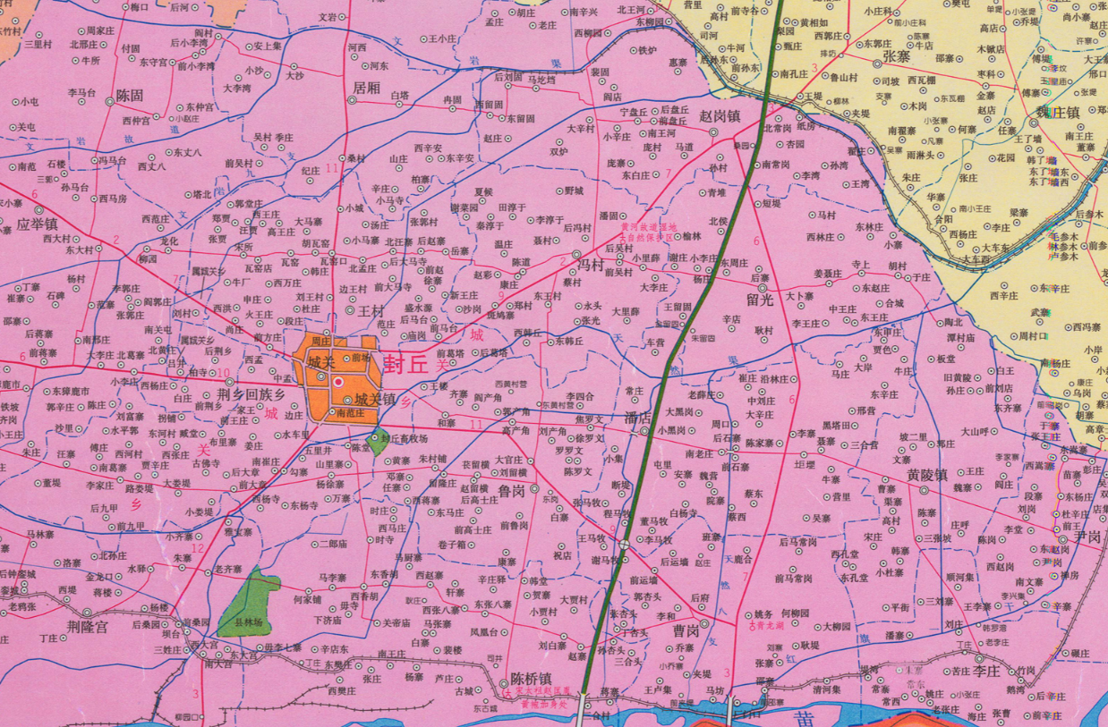**附图一 项目地理位置图**

**本项目**

**附图二 封丘县产业聚集区用地规划图**

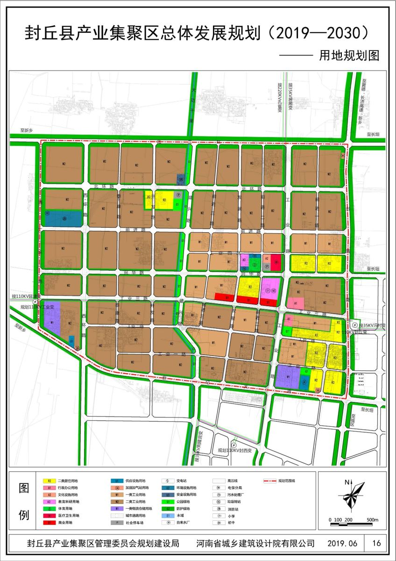

**本项目**

#### **附图三 项目周边环境图**

**附图四 项目平面布置图**

附图4 本项目车间平面布置图



**一般固废间**

**P1**

印刷

仓库

制袋

分切

覆膜

熟化室

办公室

仓库

**危化品仓库**

大门

**危险废物暂存间**

# 批复2附件1 环境影响评价批复

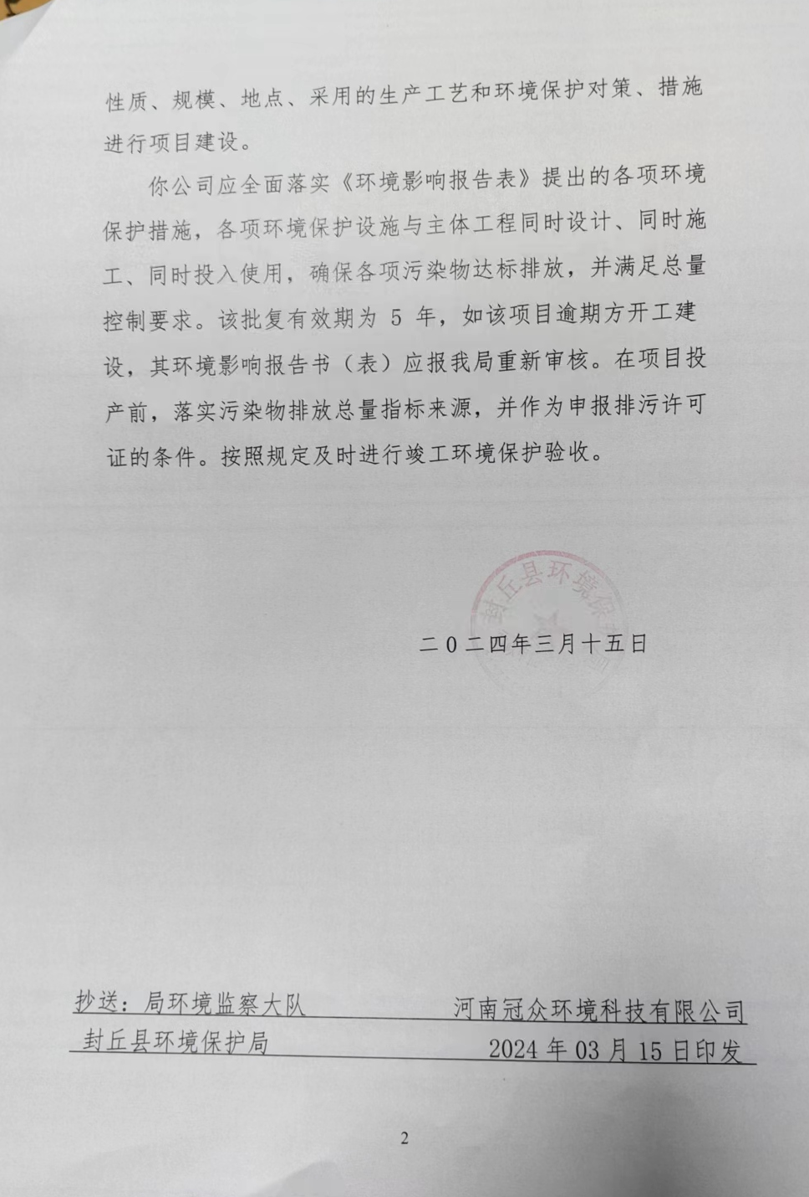

# 397664eae8c1097014b6dd65286eb24附件2 排污许可证

# 附件3 验收检测单位资质证书

**附件4 验收检测报告**

# 

# 

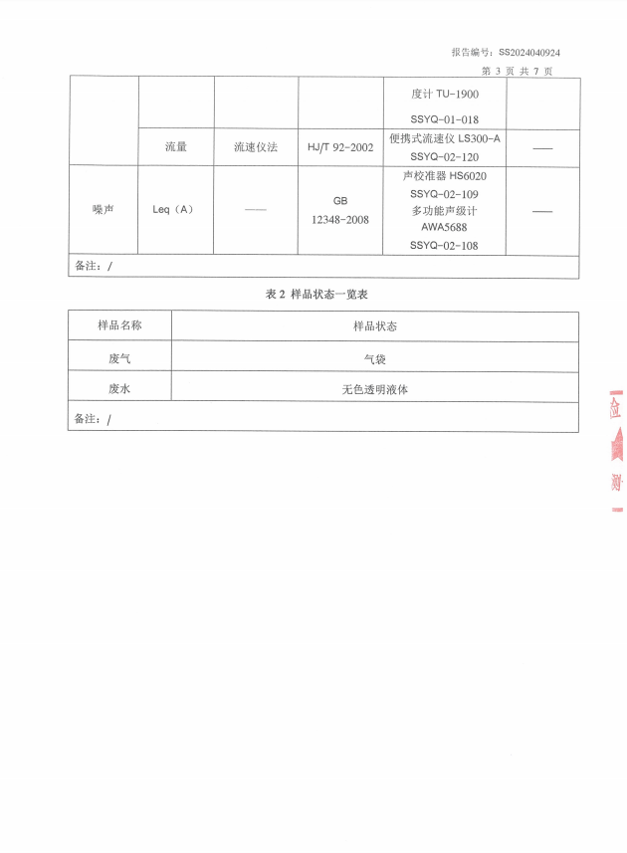

# 

# 

# 

# 

# 

# 

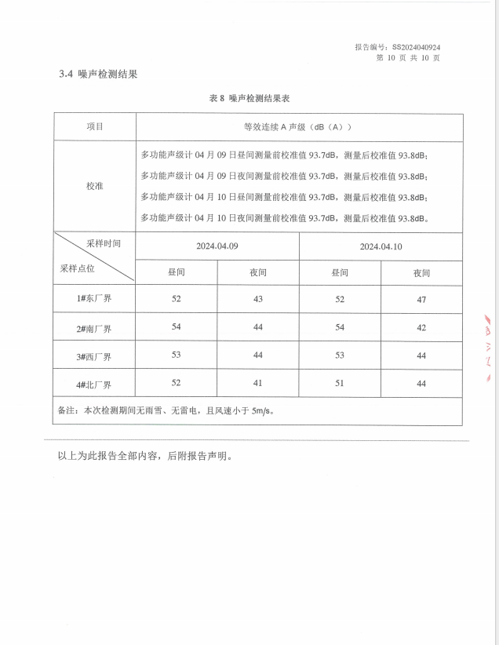

**附件5 验收意见**

**封丘县启航印刷包装有限公司年产300吨包装材料项目竣工环境保护验收**意见****

2024年06月05日，封丘县启航印刷包装有限公司年产300吨包装材料项目竣工环境保护验收评审会在长垣市召开。验收专家组通过审阅本项目竣工环境保护验收监测报告并对照《建设项目竣工环境保护验收暂行办法》，严格依照国 家有关法律法规、建设项目竣工环境保护验收技术规范、本项目环境影响评价报告表和审批部门审批决定等要求对本项目进行验收，提出意见如下：

****一、工程建设基本情况****

（一）建设地点、规模、主要建设内容

封丘县启航印刷包装有限公司在新乡市封丘县工业三路与开发路交叉口石墨烯产业园6号车间建设年产300吨包装材料项目。项目占地约3100平方米，总投资260万元，其中环保投资26万元。

（二）建设过程及环保审批情况

2024年03月，河南冠众环境科技有限公司编制完成了“年产300吨包装材料项目”环境影响报告表，2024年03月15日，获得新乡市生态环境局封丘分局批复（封环告表（2024）03号）。

本项目于2024年03月开工建设，2024年04月竣工。

（三）投资情况

本项目实际总投资260万元，其中环保投资26万元，占比为10%。

（四）验收范围

本次验收范围为封丘县启航包装有限公司年产300万件项目的主体工程、配套设施、辅助设施、环保设施的建设、运行及环保要求落实情况。

**二、工程变更情况**

对照《封丘县启航包装有限公司年产300吨包装材料项目环境影响报告表》及封丘县环境保护局关于《封丘县启航包装有限公司年产300吨包装材料项目环境影响报告表》告知承诺制审批申请的批复。

生产车间：本项目环评批复使用新乡市封丘县工业三路与开发路交叉口石墨烯产业园6号车间，车间共1层，建筑面积3100m2。实际建成后使用生产车间面积/位置未发生变化。

产品方案：本项目不再生产纸塑袋。

原辅材料：本项目不再生产纸塑袋，故相应原辅材料进行减少。

生产工艺：本项目实际建设中新增熟化烘干工序，在熟化室内通过烘干机对覆膜后的产品进行烘干熟化。

生产设备：本项目不再生产纸塑袋，故相应生产仪器进行减少；本项目实际生产过程中需对覆膜后的产品在熟化室内进行烘干熟化，故增加3台烘干机。

废气排放：本项目新增的熟化烘干工序会产生废气，熟化室内密闭，烘干产生的废气通过抽风收集入管道处理后排放。由于原辅材料用量不变，此工序并不会额外产生污染物排放量，故污染物排放量未发生变化。

根据《污染影响类建设项目重大变动清单》（试行）可知：

性质：1.建设项目开发、使用功能发生变化的。

规模：2.生产、处置或储存能力增大30%及以上的；

3.生产、处置或储存能力增大，导致废水第一类污染物排放量增加的；

4.位于环境质量不达标区的建设项目生产、处置或储存能力增大，导致相应污染物排放量增加的（细颗粒物不达标区，相应污染物为二氧化硫、氮氧化物、可吸入颗粒物、挥发性有机物；臭氧不达标区，相应污染物为氮氧化物、挥发性有机物；其他大气、水污染物因子不达标区，相应污染物为超标污染因子）；位于达标区的建设项目生产、处置或储存能力增大，导致污染物排放量增加10%及以上的。

地点：

5.重新选址；在原厂址附近调整（包括总平面布置变化）导致环境防护距离范围变化且新增敏感点的。

生产工艺：6.新增产品品种或生产工艺（含主要生产装置、设备及配套设施）、主要原辅材料、燃料变化，导致以下情形之一：

　　（1）新增排放污染物种类的（毒性、挥发性降低的除外）；

　　（2）位于环境质量不达标区的建设项目相应污染物排放量增加的；

　　（3）废水第一类污染物排放量增加的；

　　（4）其他污染物排放量增加10%及以上的。

　　7.物料运输、装卸、贮存方式变化，导致大气污染物无组织排放量增加10%及以上的。

环境保护措施：8.废气、废水污染防治措施变化，导致第6条中所列情形之一（废气无组织排放改为有组织排放、污染防治措施强化或改进的除外）或大气污染物无组织排放量增加10%及以上的；

9.新增废水直接排放口；废水由间接排放改为直接排放；废水直接排放口位置变化，导致不利环境影响加重的；

10.新增废气主要排放口（废气无组织排放改为有组织排放的除外）；主要排放口排气筒高度降低10%及以上的；

11.噪声、土壤或地下水污染防治措施变化，导致不利环境影响加重的；

12.固体废物利用处置方式由委托外单位利用处置改为自行利用处置的（自行利用处置设施单独开展环境影响评价的除外）；固体废物自行处置方式变化，导致不利环境影响加重的；

13.事故废水暂存能力或拦截设施变化，导致环境风险防范能力弱化或降低的。

本项目实际建设过程生产车间面积及位置未发生变化，平面布置发生变化；不再生产纸塑袋，相应生产设备、原辅材料进行减少，生产工艺新增了熟化烘干工序，产生的废气经密闭抽风装置收集处理后排放，由于原辅材料总量未发生变化，故新增工序未导致污染物排放量增加，生活污水经化粪池处理后排入封丘县产业聚集区污水处理厂进一步处理，生产废水经收集后用作为危险废物处置，不涉及生产、处置或储存能力增大30%及以上，不涉及污染物排放量增加，不涉及环境防护距离范围变化且新增敏感点，无新增废气排放口，噪声、土壤或地下水污染防治措施未发生变化，固体废物利用处置方式未发生改变，事故废水暂存能力或拦截设施未发生变化，综上所示，本项目不属于《污染影响类建设项目重大变动清单》（试行）中所列情形，不属于重大变动，满足《污染影响类建设项目重大变动清单》（环办环评函〔2020〕688号）、《环境影响评价法》及《建设项目环境保护管理条例》有关规定，可纳入竣工环境保护验收管理。

**三、环境保护设施建设情况**

（1）废气

本项目废气来源主要为生产过程中印刷、覆膜、熟化烘干、制袋、清洗工序产生的废气，废气经收集后采用活性炭吸附+脱附催化燃烧装置处理，通过1根15m高排气筒（P1）排放。

（2）废水

本项目运营期的废水主要为生产废水和员工生活污水。生产废水作为危险废物进行处理；员工生活污水经化粪池处理后排入封丘县产业集聚区污水处理厂。

（3）噪声

本项目生产过程主要噪声源为印刷机、分切机等运行时产生的机械噪声。本项目高噪声设备源强在75～90dB(A)。通过厂房隔声等减振降噪措施后，可衰减约20dB(A)~30dB(A)。

（3）固废

本项目设置一般固废暂存间收集边角废料、不合格产品和废催化剂暂存后，定期外售；废活性炭、废清洗剂、废清洗液、废原料包装头和废棉布及手套暂存于危险废物暂存间，委托有资质单位进行处理；生活垃圾定期由环卫部门清运。因此，本项目固体废物均可妥善处理处置，对周边环境质量影响较小。

**四、环境保护设施调试效果**

根据《封丘县启航包装有限公司年产300吨包装材料项目竣工环境保护验收检测报告》，检测期间，年产300吨包装材料项目工况稳定，生产工况符合检测要求。监测结果表明：

（1）废气

本项目非甲烷总烃排放浓度在4.15-4.66mg/m3之间，满足《印刷工业挥发性有机物排放标准》（DB41/1956-2020）表1标准要求（非甲烷总烃浓度：40mg/m3），同时满足《关于全省开展工业企业挥发性有机物专项治理工作中排放建议值的通知》（豫环攻坚办[2017]162号）中印刷行业限值要求（非甲烷总烃浓度：50mg/m3），以及《河南省重污染天气通用行业应急减排措施制定技术指南》（2021年修订版）-印刷行业A级要求（非甲烷总烃浓度：20~30mg/m3，去除率90%）。

（2）废水

厂区总排放口废水pH为7.1-7.4、悬浮物为50-58mg/L、COD为176-192mg/L、BOD5为57.8-61mg/L 、氨氮为2.75-2.86mg/L、总氮为7.94-8.24mg/L、总磷为1.08-1.20mg/L均满足《污水综合排放标准》（GB8978-1996）表4三级标准、封丘县产业集聚区污水处理厂进水控制指标。

1. 噪声

本项目厂界昼间噪声在51-54dB（A）之间，夜间噪声在41-47dB（A）之间，能够达到《工业企业厂界环境噪声排放标准》（GB12348-2008）2类标准要求（昼间≤60dB（A）、夜间≤50dB（A））。

（4）固废

本项目设置一般固废暂存间收集边角废料、不合格产品和废催化剂暂存后，定期外售；废活性炭、废清洗剂、废清洗液、废原料包装头和废棉布及手套暂存于危险废物暂存间，委托有资质单位进行处理；生活垃圾定期由环卫部门清运。因此，本项目固体废物均可妥善处理处置，对周边环境质量影响较小。

**五、验收结论**

#### 1、验收检测期间，该公司生产运行正常，生产负荷满足验收检测工况要求。

2、验收检测期间，本项目非甲烷总烃排放浓度在4.15-4.66mg/m3之间，满足《印刷工业挥发性有机物排放标准》（DB41/1956-2020）表1标准要求（非甲烷总烃浓度：40mg/m3），同时满足《关于全省开展工业企业挥发性有机物专项治理工作中排放建议值的通知》（豫环攻坚办[2017]162号）中印刷行业限值要求（非甲烷总烃浓度：50mg/m3），以及《河南省重污染天气通用行业应急减排措施制定技术指南》（2021年修订版）-印刷行业A级要求（非甲烷总烃浓度：20~30mg/m3，去除率90%）。

无组织废气中非甲烷总烃排放浓度在0.61-1.21mg/m3之间，满足《关于全省开展工业企业挥发性有机物专项治理工作中排放建议值的通知》（豫环攻坚办〔2017〕162号）排放标准（2.0mg/m3）。

3、根据检测结果，厂区总排放口废水pH为7.1-7.4、悬浮物为50-58mg/L、COD为176-192mg/L、BOD5为57.8-61mg/L 、氨氮为2.75-2.86mg/L、总氮为7.94-8.24mg/L、总磷为1.08-1.20mg/L均满足《污水综合排放标准》（GB8978-1996）表4三级标准、封丘县产业集聚区污水处理厂进水控制指标。

4、本项目厂界昼间噪声在51-54dB（A）之间，夜间噪声在41-47dB（A）之间，能够达到《工业企业厂界环境噪声排放标准》（GB12348-2008）2类标准要求（昼间≤60dB（A）、夜间≤50dB（A））。

**建议：**

1. 对各种污染防治措施加强管理，发现问题及时采取措施解决，确保污染治理设施能够长期稳定运行，做到污染物稳定达标排放。

2. 认真落实各项环境保护制度，规范环保标识。

